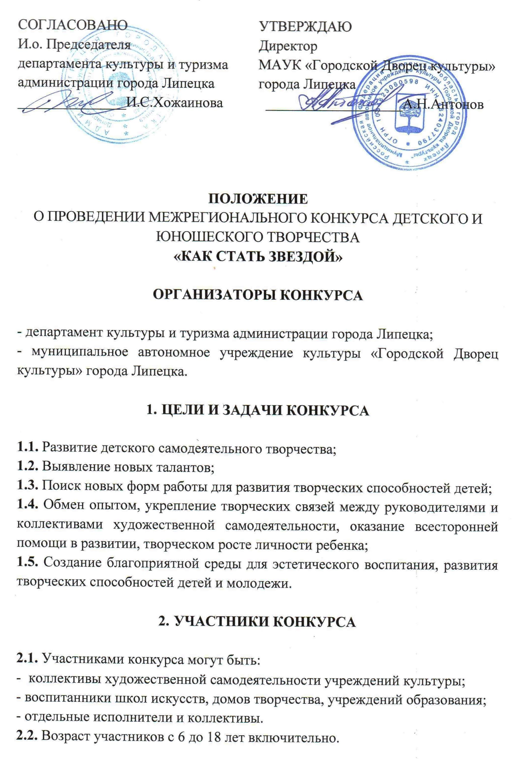
- ВОЗРАСТНЫЕ ГРУППЫ

Конкурс проходит в следующих возрастных группах:
- 6-8 лет - 1 возрастная группа (1 младшая);
- 9-10 лет - 2 возрастная группа (2 младшая);
- 11-13 лет - 3 возрастная группа (средняя);
- 14-18 лет - 4 возрастная группа (старшая);
- 6-18 лет - 5 возрастная группа (смешанная).

- КОНКУРСНЫЕ НОМИНАЦИИ

4.1. ХОРЕОГРАФИЯ:
- народный / народный стилизованный / танцы народов мира;
- классический / стилизованный классический;
- эстрадный / современный эстрадный/ модерн / контемпорари;
- свободная танцевальная категория.
4.1.1. Формы:
- соло/дуэт;
- малая группа (3-7 человек);
- ансамбль (от 8 человек).
4.1.2. Критерии оценки:
- исполнительское мастерство;
- техника исполнения движений;
- композиционное построение номера;
- соответствие репертуара возрастным особенностям исполнителей;
- сценичность (пластика, костюм, реквизит, культура исполнения);
- артистизм;
- раскрытие художественного образа.

4.2. ВОКАЛ:
- народный (в том числе фольклор и этнография);
- академический;
- эстрадный/ джазовый.
4.2.1. Формы:
- соло/дуэт;
- ансамбль (от 3 человек).
4.2.2. Критерии оценки:
- музыкальность, художественная трактовка музыкального произведения;
- чистота интонирования и качество звучания;
- красота тембра и сила голоса;
- сценическая культура;
- сложность репертуара;
- соответствие репертуара исполнительским возможностям и возрастной категории исполнителя;
- исполнительское мастерство.
4.2.3. Участники могут выступать со своими концертмейстерами.

4.3. ОРИГИНАЛЬНЫЙ ЖАНР.
4.3.1. Цирковое искусство.
Все виды циркового искусства, кроме воздушной гимнастики и номеров с использованием огня.
4.3.2. Открытое направление.
Постановки новых жанров и направлений в искусстве.
4.3.1.1. Формы:
- соло;
- ансамбль.
4.3.1.2. Критерии оценки:
- исполнительское мастерство;
- техника исполнения движений;
- композиционное построение номера;
- соответствие репертуара возрастным особенностям исполнителей;
- сценичность (пластика, костюм, реквизит, культура исполнения);
- артистизм;
- раскрытие художественного образа.

4.4. ЖИВОЕ СЛОВО.
4.4.1. Формы:
- соло;
- малая группа.
4.4.2. Критерии оценки:
- полнота и выразительность раскрытия темы произведения;
- артистизм;
- раскрытие и яркость художественных образов;
- исполнительский уровень;
- дикция;
- сложность исполняемого произведения;
- соответствие репертуара возрастным особенностям исполнителей.

5. СРОКИ И УСЛОВИЯ ПРОВЕДЕНИЯ КОНКУРСА

5.1. Для проведения конкурса в каждой номинации определены свои даты.
5.1.1. Номинации «Хореография», «Оригинальный жанр» (цирковое искусство, открытое направление).
Дата проведения: 30.03.2024г. Начало в 11.00.
5.1.2. Номинации «Вокал», «Живое слово».
Дата проведения: 31.03.2024г. Начало 11.00.
Продолжительность выступления не должна превышать:
- вокальное мастерство - до 4 минут (фольклор до 6 минут);
- хореография - до 6 минут;
- живое слово - до 6 минут;
- цирковое искусство - до 6 минут;
- открытое направление - до 6 минут

Для солистов: Разрешается использование фонограмм с прописанным «бэк-вокалом». Не допускается DOUBLE (инструментальное или голосовое дублирование основной партии).
Для дуэтов и ансамблей: не допускается прописанный «бэк-вокал».
Оргкомитет и жюри конкурса рекомендуют исполнение вокальных произведений на русском языке.
ВНИМАНИЕ! При превышении допустимого времени жюри имеет право снизить оценку

Заявки на участие в конкурсе принимаются в оргкомитет МАУК «Городской Дворец культуры» на e-mail конкурса kak_stat_zvezdoy48@mail.ru только в формате WORD, заполненные по нашему образцу (Приложение 1) с 01 февраля по 10 марта 2024 года.
В случае превышения допустимого количества участников, прием заявок может быть остановлен раньше указанного срока.
К заявке также прилагается:
- согласие на обработку персональных данных (Приложение 2);
- Сканы (фотокопии) квитанций и чеков об оплате орг.взноса.

6. ЖЮРИ КОНКУРСА
6.1. Для оценки выступлений конкурсантов оргкомитет формирует компетентное жюри из ведущих специалистов культуры и искусства города Липецк и Липецкой области, преподавателей ведущих образовательных учреждений Российской Федерации.
6.2. Профессиональное жюри оценивает выступления участников закрытым голосованием по 10- бальной системе в соответствии с критериями (п. 4 настоящего Положения).
6.3. По итогам выступлений жюри конкурса определяет победителя в каждой номинации для каждой возрастной группы.
Решение жюри является окончательным и обжалованию не подлежит.

7. ОБЩИЕ ТРЕБОВАНИЯ
7.1. Подготовку и проведение конкурса осуществляет Оргкомитет.
7.2. Оргкомитет утверждает состав жюри.
7.3. Оргкомитет имеет право использовать и распространять (без выплат гонорара участникам и гостям конкурса) аудио и видеозаписи, фото, печатную и иного рода продукцию, произведенную во время проведения мероприятий конкурса и по его итогам.
7.4. Детские коллективы (до 12 лет) должны иметь не менее одного сопровождающего на 8 человек. Руководитель не является сопровождающим лицом.
7.5. Фонограмма каждого номера должна быть записана на USB-носителе с указанием имени и фамилии конкурсанта, названием номера.
7.6. В ходе конкурса участник должен быть готов к выходу на сцену за три номера до своего выступления. В случае неготовности к выходу на сцену руководитель должен сообщить об этом администратору сцены за два номера до выступления. Фонограмма номера должна находиться у звукорежиссера заблаговременно.
7.7. В случае нарушения условий проведения конкурса, несоблюдения норм этики и морали оргкомитет в праве отстранить участника от участия в конкурсе.
7.8. За сохранность личных вещей во время проведения конкурса оргкомитет ответственности не несет!

8. ПРИЗЫ И НАГРАДЫ
8.1. В каждой номинации, направлении и возрастной группе, по итогам выступления конкурсанты награждаются:
- Дипломами Лауреата 1, 2, 3 степени;
- Дипломами 1, 2, 3 степени.
8.2. Гран-при конкурса присуждается в каждой номинации не зависимо от возрастной группы.
8.3. Руководители творческих коллективов, авторы лучших творческих работ и постановок награждаются благодарственными письмами.
8.4. Жюри оставляет за собой право при отсутствии явного лидера не присуждать Гран-При, определять несколько лауреатов степеней, присуждать не все призовые места, присуждать специальные дипломы.

9. ФИНАНСОВЫЕ УСЛОВИЯ

9.1. Каждый участник при подаче заявки оплачивает организационный взнос. Размер организационного взноса составляет (за 1номер):
• для солиста - 1500 рублей;
• для дуэта - 1000 рублей с человека;
• для коллектива от 3 человек- 800 рублей с человека.
9.2. Организационные взносы участников идут на организационное обеспечение конкурса и производится безналичным перечислением на расчетный счет Организатора, а копия квитанции направляется вместе с заявкой.
РЕКВИЗИТЫ ДЛЯ ПЕРЕЧИСЛЕНИЯ ДЕНЕЖНЫХ СРЕДСТВ ЧЕРЕЗ ПАО СБЕРБАНК:

10. АДРЕС ОРГКОМИТЕТА
398006, г. Липецк, ул. Коммунистическая, д. 20, МАУК «ГДК» г. Липецка.
Контактные телефоны для справок:
- куратор конкурса: 8 (4742) 55-91-69 - Задонских Юлия Николаевна,
- факс: 8 (4742) 55-91-70 (приемная ГДК).
Электронная почта: kak_stat_zvezdoy48@mail.ru
Группа в социальной сети «ВКонтакте» https://vk.com/gdklipetsk.
ЖДЕМ ВАШИХ ЗАЯВОК!
Приложение 1
к Положению
Межрегионального конкурса
детского и юношеского творчества
«Как стать звездой»
МАУК «Городской Дворец культуры»
г. Липецк, ул. Коммунистическая, д. 20

ЗАЯВКА
на участие в Межрегиональном конкурсе
детского и юношеского творчества
«КАК СТАТЬ ЗВЕЗДОЙ»

Ф.И.О. участника/ название коллектива (полностью с расшифровкой инициалов/статуса коллектива) ____________________________________________________________________________________________________________________________________
Количество исполнителей в номере________________________________
Название учреждения/студии (полностью с расшифровкой юридической формы учреждения для указания в дипломе) ____________________________________________________________________________________________________________________________________
Ф.И.О. руководителя (полностью)
______________________________________________________________
Контакты (адрес учреждения/участника; телефон руководителя коллектива)__________________________________________________________________________________________________________________________
Адрес электронной почты направляющего учреждения: __________________________________________________________________
ПРОГРАММА ВЫСТУПЛЕНИЯ:
Номинация_____________________________________________________
Направление (жанр)______________________________________________
Возрастная группа ________________________________________________
Название композиции_____________________________________________
Автор музыки, слов_________________________________________________
Длительность звучания____________________________________________
«____»______________________
____________________
(подпись руководителя)
Приложение 2
В Оргкомитет
Межрегионального конкурса
детского и юношеского творчества
«Как стать звездой»
МАУК «Городской Дворец культуры»
г. Липецк, ул. Коммунистическая, д. 20

Согласие
на обработку персональных данных
Я,____________________________________________________________ с условиями Межрегионального конкурса детского и юношеского творчества
«Как стать звездой» ознакомлен(-а) и согласен(-на). Не возражаю против размещения фото/видео конкурсного выступления на безвозмездной основе в сети Интернет, использования её в телепередачах и на наружных рекламных носителях на территории Российской Федерации, а также публикаций в печатных средствах массовой информации, в том числе посвященных конкурсу, в некоммерческих целях.
В соответствии с Федеральным законом РФ от 01.01.2006 г. «О персональных данных» даю согласие Муниципальному автономному учреждению культуры «Городской Дворец культуры» в течение 5 лет использовать мои персональные данные для составления списков участников конкурса, оплаты организационного взноса, опубликования списков в сети интернет, создания и отправки наградных документов конкурса, рассылки конкурсных материалов, использования в печатных презентационных/методических материалах конкурса, представления в государственные органы власти, для расчёта статистики участия в конкурсе, организации участия в выставках и социальных рекламных компаниях.

Дата «_____» ____________2024г.
__________________________/____________________________________
Подпись участника (представителя) Ф.И.О.

